المادة : الرياضيات - نهائي |  |  |  |  |  |  | الصف : الأول الثانوي |  |  | زمن الإجابة : 3 ساعات
السؤال الأول: أسئلة الاختيار من متعدد من (1) إلى ( 10 )
1 |  | الحد التالي في المتتابعة ..... 1 , 3 , 6 , 10 , 15 , هو :
 |  | أ |  | 20 | ب | 16 |  | ج | 25 |  | د | 21
2 |  | الزاويتان المتجاورتان على مستقيم :
 |  | أ |  | متكاملتان . | ب | متتامتان |  | ج | متطابقتان . |  | د | قائمتان .
3 |  | الخاصية a(b+c) = ab + ac تسمى :
 |  | أ |  | تعويض . | ب | تماثل . |  | ج | توزيع . |  | د | تعدي .
4 |  | ميل المستقيم الذي معادلته y = 2 x – 5 يساوي :
 |  | أ |  | 5 | ب | -5 |  | ج | 2 |  | د | -2
5 |  | قياس كل زاوية في المثلث المثلث المتطابق الأضلاع تساوي :
 |  | أ |  | 60 | ب | 45 |  | ج | 90 |  | د | 180
6 |  | في الشكل المجاور M<2 = 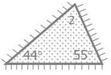
 |  | أ |  | 99 | ب | 180 |  | ج | 80 |  | د | 81
7 |  | في الشكل المجاور 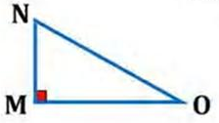 أي العبارات التالية صحيحة ؟
 |  | أ |  | m< N = 45 | ب | m<N+m<O=180 |  | ج | m<N+m<O = 90 |  | د | m<O = 45
8 |  | مركز الدائرة التي تمر برؤوس المثلث تبعد أبعاداً متساوية عن :
 |  | أ |  | رؤوس المثلث . | ب | أضلاع المثلث . |  | ج | رؤوس وأضلاع المثلث . |  | د | غير ذلك .
9 |  | منصفات الزوايا تلتقي عند :
 |  | أ |  | مركز المثلث . | ب | مركز الزوايا الداخلية . |  | ج | مركز الدائرة التي تمر برؤوس المثلث. |  | د | غير ذلك
10 |  | المستقيمان اللذان يبعد كل منهما بعداً ثابتاً عن مستقيم ثالث يكونا :
 |  | أ |  | متخالفين . | ب | متعامدين . |  | ج | متوازيين . |  | د | غير ذلك
السؤال الثاني :
- أكمل الفراغات التالية بما يناسبها رياضياً :
 | 1 |  | إذا كانت الزاويتين متطابقتين ومتكاملتين فإنهما ................ .
 | 2 |  | إذا كان , AB = CD CD = EF فإن ............... .
 | 3 |  | إذا قطع مستقيم مستعرض مستقيمين متوازيين فإن كل زاويتين متحالفتين ...... .
 | 4 |  | يكون المستقيمان غير الرأسيين متعامدين إذا وإذا فقط كان .................................... .
 | 5 |  | قياس الزاوية الخارجية لمثلث يساوي .............................................................. .
 | 6 |  | أقصر قطعة بين نقطة ومستوى هي ....................... .

ب. أكتب معادلة المستقيم بصيغة الميل والمقطع الذي يمر بالنقطتين (8,10) , (-2,4) ؟

ج . من الشكل المجاور إذا كان m<8= 47فأوجد قياس كلاً من الزوايا التالية :
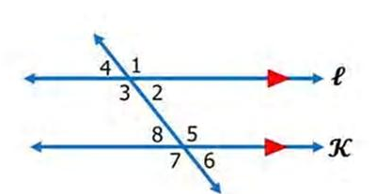
- m<3 =
- m<4 =
- m<2 =
- m<6 =

السؤال الثالث :
أ.ضع علامة (صح) أمام العبارة الصحيحة وعلامة (خطأ) أمام العبارة الخاطئة :
1 | عبارة الفصل المنطقي عبارة مكونة من ربط عبارتين أو أكثر بأداة الربط " و " .
2 | إذا تقاطع مستويان فإنهما يتقاطعان في نقطة واحدة .
3 | المستقيمان غير المتقاطعين اللذان لا يقعان في مستوى واحد مستقيمين متخالفين .
4 | إذا كان المستقيم عمودياً على أحد مستقيمين متوازيين فإنه يكون عمودياً على الأخر .
5 | إذا تطابق ضلعان في مثلث فإن الزاويتين المقابلتين لهذين الضلعين غير متطابقتين .
6 | تلتقي القطع المتوسطة عند مركز المثلث .

ب.أكمل جدول الصواب التالي :

P → q | q | P
 | T | T
 | T | F
 | F | T
 | F | F

ج. أكتب برهاناً ذا عامودين لإثبات أنه إذا كان 3 (x-2) = 42 فإن x=16 ؟

السؤال الرابع
أ. مانوع المثلث الذي رؤوسهT (2,6), W(3,-5) , Z(3,0) ؟

ب.اكتب برهاناً ذا عمودين :
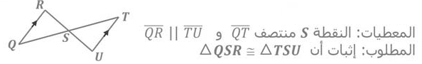

ج. اكتب متباينة تربط قياسي الزاويتين أو طولي القطعتين المستقيمتين فيما يلي :
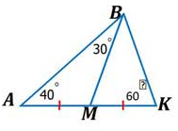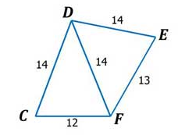
m<EDF…..m<CDF AB……BK
د. حدد ما إذا كانت الأطوال 8 , 9 ,17 يمكن أن تكون أطوال أضلاع مثلث .برر إجابتك ؟

